Конспект урока по русскому языку

Тема урока: «Прилагательные, близкие и противоположные по значению»
Класс: 2
Тип урока: открытие нового знания

Цель урока: формирование представления о прилагательных-синонимах и прилагательных-антонимов и их роли в речи.

Задачи урока:
1. научиться устанавливать связь между прилагательным и существительным
2. научиться подбирать к существительным прилагательные близкие и противоположные по смыслу
3. пополнить словарный запах учащихся

Оборудование:
-учебник
-электронное приложение
-школьные словари синонимов и антонимов
-раздаточный материал (карточки)

Ход урока

Этапы урока, время | Деятельность учителя | Деятельность учащихся |  | Примечание
1.Организационный момент  (цель: настроить учащихся на работу на уроке) 2-3 мин | Взаимное приветствие учителя и учащихся.
 | Проверяет готовность к уроку. | Определяют свою готовность к уроку.
2.Актуализация знаний  (цель: проверить степень усвоенности прошлого материала) 5-7 мин | Проверка домашнего задания.  Словарная работа (планета, столица, шоссе, деревня, Россия, народ, город, русский, дорога, берег, метро)  Какое слово лишнее? (устно)  Какие изученные орфограммы встретились в словарных словах? | По цепочке проверяют домашнее задание.  Пишут под диктовку словарный диктант.  русский(прил.), Россия(собст.), народ (одуш.)  - заглавная буква в именах собственных (Россия)  - удвоенная согласная (шоссе, русский, Россия);  - непроверяемая безударная гласная.
3.Открытие нового знания  (цель: формирование представления о прилагательных-синонимах и прилагательных-антонимов и их роли в речи) 20-25 мин | Работа с новым материалом
3.1 Организация проблемной ситуации | Организует работу с раздаточным материалом (карточки с рисунками)  Просит учеников сравнить предметы:  по вкусу: перец и мёд.  по ширине: реку и ручей.  по цвету: уголь и мел.  по весу: камень и пушинку.  по величине: орла и воробья .  по смелости: зайца и тигра.  О каких прилагательных идет речь?  Какие прилагательные мы называем антонимами?  А как называются слова, близкие по значению?  Приведите пример прилагательных-синонимов.  Назовите тему урока. |  | Выполняют задание, отвечают на вопросы:  горький-сладкий  широкая-узкий  черный-белый  тяжелый-легкая  большой-маленький  трусливый- смелый  Антонимы  Прилагательные противоположные по значению  Синонимы  Прилагательные близкие и противоположные по значению.(Прилагательные-синонимы, прилагательные-антонимы)
3.2 Работа с учебником | Упр. 155 (с.90) (см. Приложение 1)  Предварительный разбор упражнения с учениками:  На какие орфограммы пропущены буквы в словах?  Назовите и объясните написание.  Просит учеников самостоятельно выполнить упражнение.  Проверьте себя (правильное написание на доске) (см. Приложение 2) |  | Разбор упражнения классом.  Смягчающий мягкий знак:  маленький, горький  Словарные слова: дорога, сахар  Самостоятельное выполнение упражнения.  Коллективная проверка на интерактивной доске
3.3 Физкультминутка  2 мин | (см. Приложение 3) |  | Выполняют задания физкультминутки
4. Контроль знаний  (цель: закрепление изученного материала)  7 мин | Просит учеников выполнить упр. 156 (с.91) (см. Приложение 4) |  | Выполняют упражнение
5.Рефлексия  (цель: самоанализ)  2-3 мин | Закончить предложение:  Сегодня на уроке я научился…  Сегодня на уроке мне понравилось…  Сегодня на уроке я узнал(а)… |  | Самоанализ
6.Подведение итогов  (цель: определить степень усвоения нового материала)  2 мин | О каких словах мы говорили сегодня на уроке?  Как называют слова близкие по значению?  Как называются слова противоположные по значению?  Какую роль играют имена прилагательные в речи? |  | О словах близких и противоположных по смыслу  Синонимы  Антонимы  Они делают нашу речь точной, яркой, выразительной
7.Домашнее задание  1 мин | Задает домашнее задание упр. 157 (с.91) (см. Приложение 5) |  | Записывают домашнее задание

Приложение 1
упр. 155 (с.90)
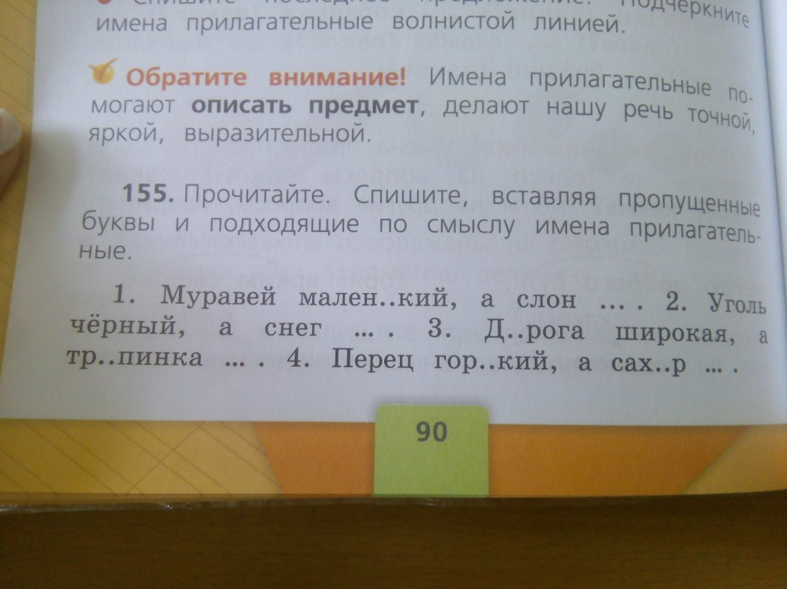
Приложение 2
Изображение на доске:
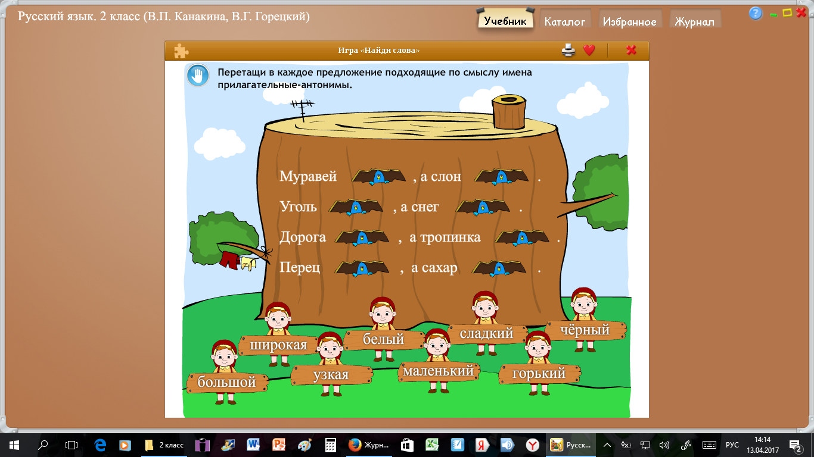

Приложение 3
Физкультминутка:
Это лёгкая забава —
Повороты влево-вправо.
Нам известно всем давно —
Там стена, а там окно. (Повороты туловища вправо и влево.)
Приседаем быстро, ловко.
Здесь видна уже сноровка.
Чтобы мышцы развивать,
Надо много приседать. (Приседания.)
А теперь ходьба на месте,
Это тоже интересно. (Ходьба на месте)

Приложение 4
упр. 156 (с.91)
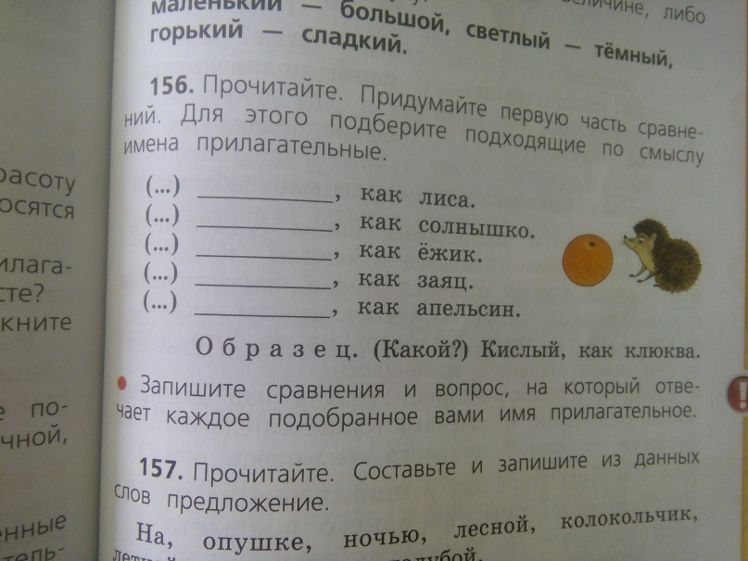
Приложение 5
упр. 157 (с.91)
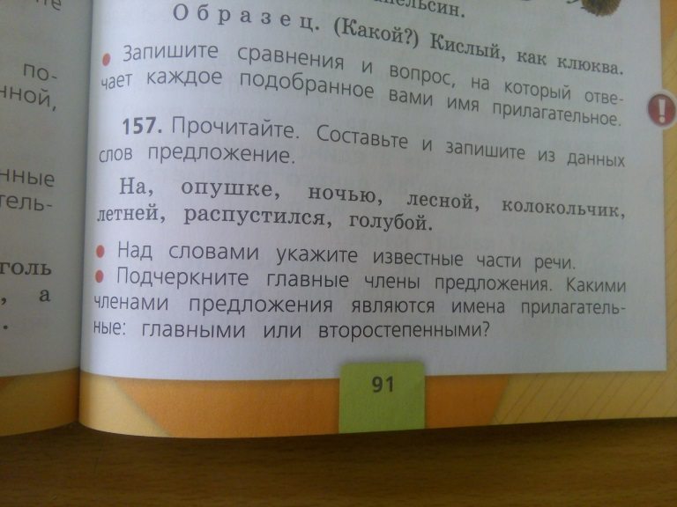

Список литературы
1. Русский язык. 2 класс. Учебник в 2 ч. Канакина В.П., Горецкий В.Г.
2. Электронное приложение к учебнику русского языка 2 класс (Канакина В.П., Горецкий В.Г)
3. Примерная рабочая программа

